2023125Z1L4

例4　(2022·大连市第八中学高一检测)在固定斜面体上放置物体B，B物体用绳子通过定滑轮与物体A相连，A穿在光滑的竖直杆上，当B以速度*v*0匀速沿斜面体下滑时，使物体A到达如图所示位置，绳与竖直杆的夹角为*θ*，连接B的绳子始终与斜面体平行，则物体A上升的速度是(　　)

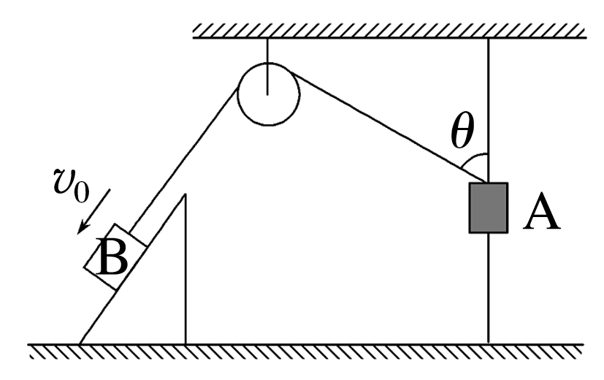

A．*v*0sin *θ* B. C．*v*0cos *θ* D.